TRƯỜNG THCS GIA THỤY  TỔ HOÁ - SINH - ĐỊA  MÃ ĐỀ 604  (Đề thi gồm có 2 trang) | ĐỀ KIỂM TRA HỌC KÌ I  MÔN: SINH HỌC 6  Ngày kiểm tra: 24/12/2020  Năm học: 2020 - 2021  Thời gian làm bài: 45 phút
Họ và tên:......................................................................................................Lớp:...........
I. Phần trắc nghiệm (5 điểm): Tô vào phiếu trắc nghiệm một ô tròn tương ứng với một chữ cái A, B, C hay D trước phương án trả lời đúng.
Câu 1: Để làm thí nghiệm chứng minh lá cây có tinh bột, người ta dùng
A. tàn đóm đang cháy. B. dung dịch iốt.
C. tàn đóm còn than hồng. D. dung dịch nước vôi trong.
Câu 2: Khi bấm ngọn cây sẽ
A. phát triển nhiều rễ. B. tập trung phát triển chiều cao.
C. phát triển nhiều chồi, hoa, quả. D. tập trung phát triển to ra.
Câu 3: Hô hấp vẫn diễn ra nhưng quang hợp bị tạm ngừng khi
A. có ánh sáng. B. hàm lượng khí ôxi quá cao.
C. hàm lượng khí ôxi quá thấp. D. không có ánh sáng.
Câu 4: Lá xương rồng biến dạng thành gai giúp
A. giảm sự thoát hơi nước. B. giảm khả năng quang hợp.
C. tăng khả năng quang hợp. D. tăng sự thoát hơi nước.
Câu 5: Cấu tạo ngoài của thân gồm
A. thân chính, cành, chồi ngọn, chồi nách. B. cành, chồi ngọn, chồi nách.
C. cành, ngọn, lá. D. thân chính, cành, ngọn, lá.
Câu 6: Chồi hoa có đặc điểm
A. phát triển thành cành mang lá. B. giúp cho cây dài ra.
C. giúp cho cây to ra. D. phát triển thành cành mang hoa.
Câu 7: Mạch gỗ có chức năng
A. vận chuyển chất hữu cơ và nước.
B. vận chuyển nước và muối khoáng.
C. vận chuyển chất hữu cơ.
D. vận chuyển chất hữu cơ và muối khoáng.
Câu 8: Cấu tạo phần trụ giữa của thân non gồm
A. biểu bì, bó mạch và ruột. B. biểu bì và ruột.
C. các bó mạch và ruột. D. biểu bì và bó mạch
Câu 9: Thân bò có đặc điểm
A. mềm yếu, bò lan sát mặt đất. B. cứng, cao, có cành.
C. tua cuốn phát triển mạnh. D. cứng, cao, không có cành.
Câu 10: Thân dài ra do sự phân chia của loại mô nào?
A. Mô mềm. B. Mô nâng đỡ.
C. Mô che chở. D. Mô phân sinh ngọn.
Câu 11: Khi trồng các cây nào người ta thường tỉa bớt cành?
A. Bạch đàn, lim, gai. B. Đậu, bông, bạch đàn.
C. Cà phê, lim, bông. D. Đậu, bông, cà phê.
Câu 12: Cây dừa thuộc loại thân nào?
A. Thân leo B. Thân cỏ C. Thân gỗ D. Thân cột

Câu 13: Nhóm cây nào đều là cây thân củ?
A. Su hào và gừng. B. Khoai tây và dong ta.
C. Gừng và dong ta. D. Khoai tây và su hào.
Câu 14: Thịt lá có chức năng
A. hút nước. B. chế tạo chất hữu cơ.
C. vận chuyển chất. D. hút muối khoáng.
Câu 15: Cây cần những chất nào để chế tạo tinh bột?
A. Nước và khí oxi. B. Chất hữu cơ và khí cacbonic.
C. Nước và khí cacbonic. D. Chất hữu cơ và oxi.
Câu 16: Thân rễ ở cây nghệ có chức năng
A. hút nước. B. hút muối khoáng.
C. dự trữ chất dinh dưỡng cho cây. D. giúp cây đứng vững trong đất.
Câu 17: Dựa vào cách mọc của thân, người ta chia thành mấy loại thân?
A. 4 loại: thân đứng, thân cỏ, thân bò, thân leo.
B. 2 loại: thân đứng và thân bò.
C. 3 loại: thân đứng, thân bò, thân leo.
D. 2 loại: thân đứng và thân leo.
Câu 18: Bộ phận củ của cây nào không phải thân biến dạng?
A. Su hào B. Khoai lang C. Khoai tây D. Dong ta
Câu 19: Cho các loại lá sau:
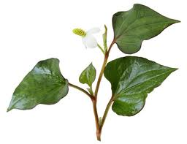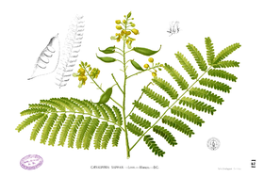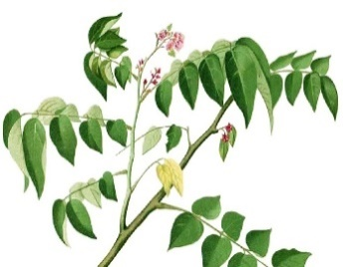
Cây diếp cá | Cây hoa hồng | Cây tô phượng | Cây khế
Có bao nhiêu cây có lá kép?
A. 3 B. 4 C. 2 D. 1
Câu 20: Hoạt động nào của cây có ý nghĩa lớn đối với sự sống của hầu hết các sinh vật trên Trái Đất?
A. Hô hấp. B. Quang hợp.
C. Thoát hơi nước. D. Hút nước và muối khoáng.
II. Phần tự luận (5 điểm)
Câu 21 (2 điểm): Vẽ sơ đồ hô hấp ở thực vật. Tại sao nói hô hấp có ý nghĩa quan trọng đối với cây?
Câu 22 (2 điểm): Thân non có màu xanh có tham gia quang hợp được không, vì sao? Cây không có lá hoặc rụng sớm (xương rồng, cành giao) thì chức năng quang hợp do bộ phận nào đảm nhiệm? Vì sao em biết?
Câu 23 (1 điểm): Khi đánh cây trồng ở một nơi khác người ta thường chọn ngày râm mát và tỉa bớt lá hoặc cắt ngắn ngọn. Vận dụng kiến thức đã học, em hãy giải thích cách làm trên.

--------------------------- (HẾT) ---------------------------
(Học sinh làm bài ra giấy kiểm tra và nộp lại đề)

